Информация
о количестве, характере и результатах рассмотрения обращений граждан и личном приеме за 2019 год
За 2019 год на имя главы муниципального образования Устюженское поступило 25 письменных обращения.
Динамика поступления обращений граждан за период 2019 год.

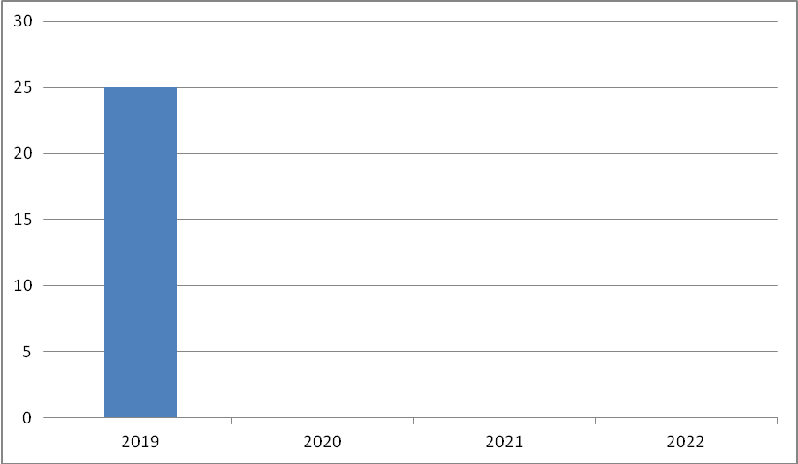
Рассмотрено 25 обращений,в том числе меры приняты по 25, дано разъяснение на 21 обращение и 21 вопрос,принято другое решение или в соответствии с ч. 3 ст. 8 Федерального закона от 02.05.2006 № 59-ФЗ «О порядке рассмотрения обращений граждан Российской Федерации» перенаправлено для рассмотрения в соответствии с полномочиями 4 обращения. Рассмотрено с выездом на место 7, рассмотрены в установленные законом сроки: до 7 дней – 0 обращения, до 15 дней – 4, до 30 дней – 21, с нарушением срока- 0.
Поступили для рассмотрения:
- из ТО УФС по надзору в сфере защиты прав потребителей и благополучия человека по Вологодской области, в г. Череповце, Череповецком, Шекснинском, Кадуйском, Устюженском,Чагодощенском, Бабаевском районах 1 обращение.
- из прокуратуры Устюженского района – 3 обращения.
- личные заявления граждан.

Тематика вопросов классифицируется следующим образом:

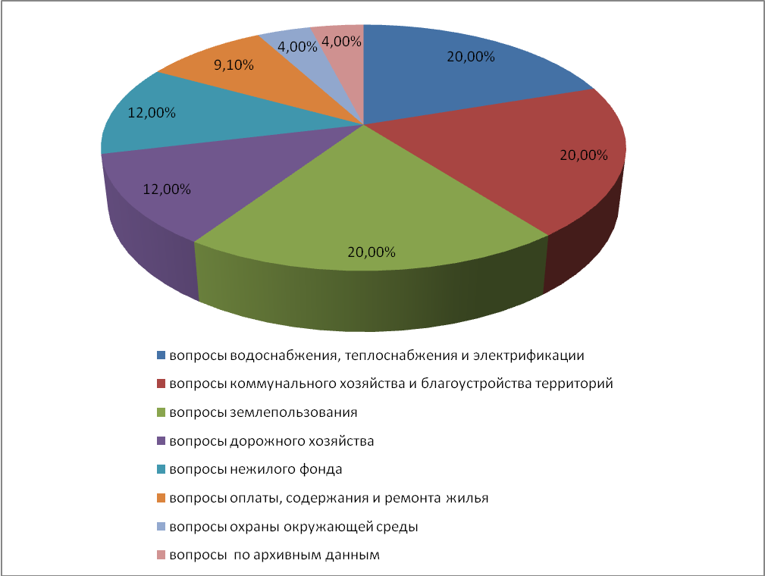

Первое место по количеству обращений занимают вопросы по благоустройству и освещению территории.
Поступали обращения об уличном освещении деревень, граждане обращались об отключениях уличного освещения и отсутствии фонарей.
Поступали обращения по вопросу благоустройства придомовой территории при многоквартирном доме в д. Брилино, ул. Центральная д.3, пос. Юбилейный, пер. Коммунистический д.50 А, д. Яковлевское, пер. Центральный, д.4.
Второе место по количеству обращений занимают вопросы землепользования. Граждане обращались по вопросам уплаты земельного налога, отказа от собственности на земельный участок.
Третье место по количеству обращений занимают вопросы дорожного хозяйства.
Поступали обращения по вопросу содержания уличных дорог в д. Ганьки, ул. Чистякова, п. Солнечный, ул. Титова, д. Обухово как в зимний , так и в летний период времени года.
В 2019 году на ремонт автомобильных дорог израсходовано:
- Ремонт и капитальный ремонт автомобильных дорог и искусственных сооружений 367,0 тыс.руб. в то числе( ремонт автодороги Яковлевское-Завражье- Поддубье( участок у въезда на мост через р. Колодня) – 235,0 тыс.руб., ремонт участка с водопропускными трубами на автодороге Яковлевское- антоново-Варлыгино -132,01 тыс.руб.)
- Обеспечение дорожной деятельности в отношении автомобильных дорог общего пользования, подъездов к земельным участкам, предоставляемым отдельным категориям граждан – 1189,5 тыс.руб. в том числе ( ремонт подъездов к земельным участкам № 620,621,623,649,654,655, предоставляемым многодетным семьям в пос. Юбилейный – 1189,5 тыс.руб.).
- Содержание автомобильных дорог общего пользования местного значения вне границ населённых пунктов -1240,8 тыс.руб.
- Содержание автомобильных дорог общего пользования местного значения в границах населённых пунктов 1233,0 тыс.руб.
Поступило обращение по вопросам природных ресурсов и охраны окружающей среды поступило обращение по факту стоянки автомобилей и загрязнения окружающей среды в пос. Юбилейный.
Поступило обращение по вопросу в сфере защиты прав потребителей и благополучия человека по Вологодской области в г. Череповце, Череповецком, Шекснинском,Кадуйском,Устюженском, Чагодощенском, Бабаевском районах по ухудшению качества воды в д. Ветренниково.
Поступило обращение об архивных данных по похозяйственному учёту по д. Романьково.
.Принято граждан во время личного приема 21 человек, по 27 вопросам, в том числе главой района – 21. Перенаправлено для рассмотрения 4 обращения, дано разъяснение на 21, положительное решение принято на 21, поддержано – , меры приняты -
Тематика обращений классифицируется следующим образом:
12,0% - вопросы дорожного хозяйства;
20,0 % - вопросы водоснабжения, теплоснабжения и электрификации;
20,0 % - вопросы коммунального хозяйства и благоустройства территорий;
20,0% - вопросы землепользования;
9,1 % - вопросы оплаты, содержания и ремонта жилья;
12,0 % - вопросы нежилого фонда;
4,0 % - вопросы охраны окружающей среды;
4,0 % - вопросы по архивным данным;
Все обращения носили частный характер.
В работе с населением использовались наработанные формы, которые позволяют гражданам быстрее довести до руководства администрации муниципального образования Устюженское свои вопросы и проблемы.
Глава муниципального образования Устюженское, заместителем главы муниципального образования Устюженское вели еженедельно приемы граждан по личным вопросам. График приема граждан по личным вопросам был размещён на информационном стенде в здании администрации муниципального образования Устюженское.
Проведена работа по проведению Регионального дня приема граждан 8 июня 2019 года.
Проведена работа по подготовке и проведению Общероссийского дня приема граждан 12 декабря 2019 года. Обращения, поступившие в орган местного самоуправления, заносятся через АРМ ЕС ОГ на информационный портал ССТУ.рф
Поручения, данные главой района по результатам работы с обращениями граждан за 2019 год.
1. Рассматривать обращения граждан в более короткие сроки.
2. Рассматривать обращения с выездом на место с проведением встреч с заявителями.
3. Более тщательно готовить проекты ответов на обращения граждан.
4. Рассматривать обращения в установленные законом сроки.

Исп. Петрова Т.И..
Тел.(81737) 2-24-21

